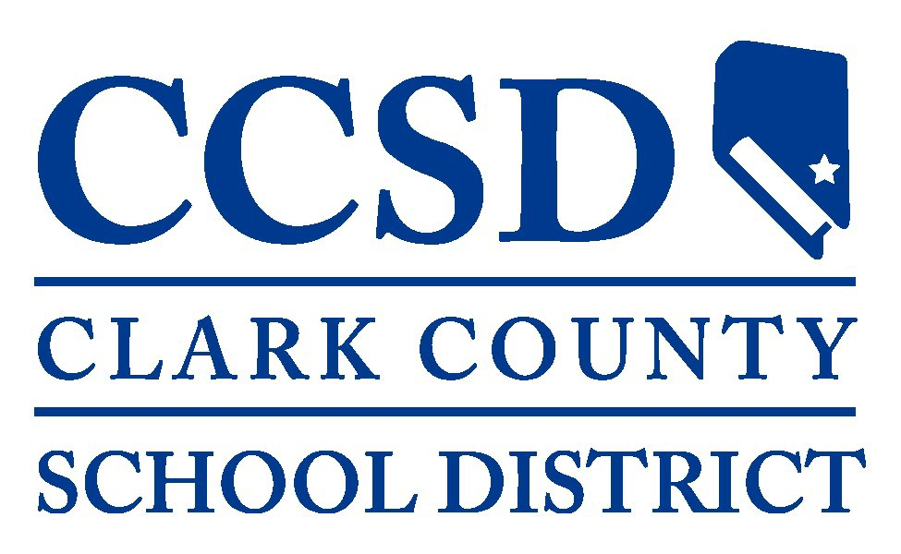

, 8 de de
, Reunión del Panel para las Instalaciones Escolares,

Distrito Escolar del Condado de Clark
del Consejo Directivo Escolar
Reunión del Panel para Supervisión de las Instalaciones Escolares
Centro Administrativo del Distrito Escolar del Condado de Clark, Salón 466
5100 W. Sahara Avenue
, Nevada 89146

Tema Información de la Reunión

Reunión 8 de junio de 2022 – Agenda, Reunión del Panel para Supervisión de las Instalaciones Escolares, 2:00 p.m.

Categoría Información de la Reunión del Consejo

Tipo Información

De acuerdo con la Ley de Reuniones Abiertas, por la presente se indica que la agenda para la reunión del Consejo Directivo Escolar del Distrito Escolar del Condado de Clark ha sido publicada en el Centro Administrativo del Distrito Escolar del Condado de Clark, página web del Distrito Escolar del Condado de Clark (www.ccsd.net), y en la página web de Avisos Públicos de Nevada (https:///notice.nv.gov).

Pasar Lista: Eric Giles, Presidente Greg Korte, Miembro
James Halsey, Vicepresidente Allan Litman, Miembro
Rick Darnold, Miembro Michelle Romero, Miembro
Olivia Diaz, Miembro Tick Segerblom, Miembro
Pamela Goynes-Brown, Miembro Anna Slighting, Miembro
Sherri Jorgensen, Miembro

Katie Williams, enlace con el Consejo Directivo Escolar

El Comité del Panel para Supervisión de las Instalaciones Escolares puede tratar puntos de la agenda al azar; puede combinar dos o más puntos de la agenda para consideración; y puede eliminar un punto en la agenda o retrasar el debate relativo a los puntos en la agenda en cualquier momento.

La agenda de la reunión y cualquier material de referencia están disponibles para verse electrónicamente en: https://go.boarddocs,com/nv/ccsdlv/Board.nsf/Public bajo la pestaña de Reuniones (Meetings). Además, los miembros del público pueden solicitar una copia de la agenda y el material de referencia para la reunión poniéndose en contacto con Cindy Krohn en la Oficina del Consejo Directivo Escolar al (702) 799-1072. Una copia de la agenda y materiales de referencia también están disponibles en la reunión pública.

Se requiere que los miembros del público que soliciten ayuda especial o adaptaciones en la reunión, incluyendo intérpretes de español y de otros idiomas, se pongan en contacto con la Unidad de Negocios y Finanzas al (702) 799-5445, al menos con 24 horas de anticipación.

El Comité del Panel para Supervisión de las Instalaciones Escolares reconoce que su proceso deliberativo se beneficia enormemente de la opinión y perspectiva pública. Aquellos que deseen dirigirse al comité en persona deben inscribirse para hablar una vez que la agenda haya sido publicada, llamando a la Unidad de Negocios y Finanzas al (702) 799-5445, durante horas hábiles y por lo menos 3 horas antes del comienzo de la reunión programada.

Alternativamente, los exponentes pueden inscribirse en persona inmediatamente antes del comienzo del evento. Antes de que se vote por cada punto de la agenda, a los miembros del público se les permite intervenir sobre el punto después del debate del comité y antes de su votación. Habitualmente, se llamará a los exponentes en el orden en el que se inscribieron.

Ninguna persona puede inscribirse en nombre de otra persona. Ninguna persona puede ceder su tiempo a otra persona. Una persona que desee hablar sobre puntos incluidos o no en la agenda tendrán 2 minutos para dirigirse al comité. Si la cantidad de comentarios públicos es grande, el tiempo puede ajustarse para dar cabida a más exponentes.

Los comentarios públicos por escrito se pueden enviar a oversightpanelcomments@nv.ccsd.net después de que se haya publicado la agenda y por lo menos 3 horas antes del inicio programado de la reunión. El comité ya no resumirá los comentarios escritos en las reuniones regulares, pero los comentarios se incluirán en el registro de la agenda.

La Visión del Consejo Directivo Escolar
Todos los estudiantes progresan en la escuela y se gradúan preparados para tener éxito y contribuir en una sociedad global diversa.

1. Temas de Apertura

Tema 1.01 Pasar Lista.

Reunión 8 de junio de 2022 – Agenda, Reunión del Panel para Supervisión de las Instalaciones Escolares, 2:00 p.m.

Categoría 1. Temas de Apertura

Tipo Información

Tema 1.02 Aprobación de la Agenda.

Reunión 8 de junio de 2022 – Agenda, Reunión del Panel para Supervisión de las Instalaciones Escolares, 2:00 p.m.

Categoría 1. Temas de Apertura

Tipo

(Para Posible Acción)

2. Comentarios del Público Sobre Puntos No Incluidos en la Agenda

Tema 2.01 Comentarios del Público Sobre Puntos No Incluidos en la Agenda

Reunión 8 de junio de 2022 – Agenda, Reunión del Panel para Supervisión de las Instalaciones Escolares, 2:00 p.m.

Categoría 2. Comentarios del Público Sobre Puntos No Incluidos en la Agenda

Tipo Información

Si un miembro del público desea hablar sobre temas dentro de la jurisdicción del comité que están fuera de los puntos de acción de la agenda, pueden hablar durante el Periodo de Comentarios del Público sobre los Puntos No Incluidos en la Agenda. Los exponentes dispondrán de 2 minutos para dirigirse al comité durante ese momento. El comentario del público durante éste punto de la agenda no deberá exceder de 20 minutos. Si aún existen personas del público que desean dirigirse al comité después del tiempo asignado de 20 minutos, podrán dirigirse al comité durante los puntos de la agenda 4.01 Periodo de Comentarios del Público sobre los Puntos No Incluidos en la Agenda. El público deberá estar consciente de que el comité no puede deliberar ni tomar acción sobre los puntos que se susciten durante el Periodo de Comentarios del Público sobre los Puntos No Incluidos en la Agenda.

3. Comité del Panel para Supervisión de las Instalaciones Escolares

Tema 3.01 Aprobación de las Minutas.

Reunión 8 de junio de 2022 – Agenda, Reunión del Panel para Supervisión de las Instalaciones Escolares, 2:00 p.m.

Categoría 3. Comité del Panel para Supervisión de las Instalaciones Escolares

Tipo Ordinaria (Acción), Debate

Debate y posible acción sobre la aprobación de las minutas de la reunión del Panel para Supervisión de las Instalaciones Escolares el 26 de mayo de 2021, recomendado. (Para posible acción) [Persona de Contacto: Eric Giles] (Ref. 3.01)

06.08.22 Ref. 3.01.pdf (281 KB)

Tema 3.02 Bienvenida y Presentaciones del Oficial en Jefe Financiero

Reunión 8 de junio de 2022 – Agenda, Reunión del Panel para Supervisión de las Instalaciones Escolares, 2:00 p.m.

Categoría 3. Comité del Panel para Supervisión de las Instalaciones Escolares

Tipo Debate

Bienvenida y presentación del equipo del Distrito Escolar del Condado de Clark para incluir al personal interno, así como al asesor externo de obligaciones y al asesor financiero. [Jason Goudie]

Tema 3.03 Revisión de las Responsabilidades del Panel de Supervisión de las Instalaciones Escolares.

Reunión 8 de junio de 2022 – Agenda, Reunión del Panel para Supervisión de las Instalaciones Escolares, 2:00 p.m.

Categoría 3. Comité del Panel para Supervisión de las Instalaciones Escolares

Tipo Debate

Revisión y debate relacionado con las responsabilidades del Panel de Supervisión de las Instalaciones Escolares. [Persona de Contacto: Kendra Follett]

Tema 3.04 Actualización de Instalaciones.

Reunión 8 de junio de 2022 – Agenda, Reunión del Panel para Supervisión de las Instalaciones Escolares, 2:00 p.m.

Categoría 3. Comité del Panel para Supervisión de las Instalaciones Escolares

Tipo Debate, Presentación

Presentación y debate relacionado con el estado actual del Programa de Mejoras de Capital 2015 del Distrito Escolar del Condado de Clark. [Persona de Contacto: Mark Campbell] (Ref. 3.04)

06.08.22 Ref. 3.04.pdf (2,079 KB)

Tema 3.05 Actualización Financiera.

Reunión 8 de junio de 2022 – Agenda, Reunión del Panel para Supervisión de las Instalaciones Escolares, 2:00 p.m.

Categoría 3. Comité del Panel para Supervisión de las Instalaciones Escolares

Tipo Debate, Presentación

Presentación y debate relacionados con las finanzas del Distrito Escolar del Condado de Clark. [Personas de Contacto: Jason Goudie and Andy Artusa] (Ref. 3.05)

06.08.22 Ref. 3.0S (A).pdf (1,074 KB)
06.08.22 Ref. 3.0S (B).pdf (470 KB)

Tema 3.06 Informe Sobre la Estabilidad de la Financiación para la Construcción de Escuelas.

Reunión 8 de junio de 2022 – Agenda, Reunión del Panel para Supervisión de las Instalaciones Escolares, 2:00 p.m.

Categoría 3. Comité del Panel para Supervisión de las Instalaciones Escolares

Tipo Ordinario (Acción), Debate

Debate y posible acción sobre la aprobación del Informe de Estabilidad de la Financiación para la Construcción de Escuelas y autorización para presentar al director de la Oficina de Asesoramiento Legislativo el 1 de julio de 2022 o antes, como lo indican los Estatutos Revisados de Nevada 393.097, recomendado (Para posible acción) [Persona de Contacto: Jason Goudie] (Ref. 3.06)

06.08.22 Ref. 3.06.pdf (815 KB)

Tema 3.07 Resolución del Panel de Supervisión del Distrito Escolar del Condado de Clark para el 2022

Reunión 8 de junio de 2022 – Agenda, Reunión del Panel para Supervisión de las Instalaciones Escolares, 2:00 p.m.

Categoría 3. Comité del Panel para Supervisión de las Instalaciones Escolares

Tipo Ordinario (Acción), Debate

Debate y posible acción sobre la adopción de la resolución del Panel de Supervisión del Distrito Escolar del Condado de Clark para el 2022 que autoriza al Distrito Escolar del Condado de Clark a emitir bonos de obligación general por un importe principal máximo total de $400,000,000.00, recomendado. (Para posible acción) [Persona de Contacto: Eric Giles] (Ref. 3.07)

06.08.22 Ref. 3.07.pdf (399 KB)

4. Comentarios del Público Sobre Puntos No Incluidos en la Agenda

Tema 4.01 Comentarios del Público Sobre Puntos No Incluidos en la Agenda.

Reunión 8 de junio de 2022 – Agenda, Reunión del Panel para Supervisión de las Instalaciones Escolares, 2:00 p.m.

Categoría 4. Comentarios del Público Sobre Puntos No Incluidos en la Agenda

Tipo Información

Si un miembro del público desea hablar sobre temas dentro de la jurisdicción del comité que están fuera de los puntos de acción de la agenda, pueden hablar durante el Periodo de Comentarios del Público Sobre los Puntos No Incluidos en la Agenda. Los exponentes dispondrán de 2 minutos para dirigirse al comité. El público deberá estar consciente de que el comité no puede deliberar ni tomar acción sobre los puntos que se susciten durante el Periodo de Comentarios del Público Sobre los Puntos No Incluidos en la Agenda.

5. Se Levanta la Sesión

Tema Se Levanta la Sesión

Reunión 8 de junio de 2022 – Agenda, Reunión del Panel para Supervisión de las Instalaciones Escolares, 2:00 p.m.

Categoría 5. Se Levanta la Sesión

Tipo Ordinario (Acción)

(Para posible acción)

